Linux系统编程学习笔记
V1.0.1

Author: clear
Date: 2014-02-20
笔记来源：C++教程网
http://www.cppcourse.com/

一、基础篇

1. 认识计算机系统

1.1 计算机系统组成
- 计算机系统由软件硬件构成
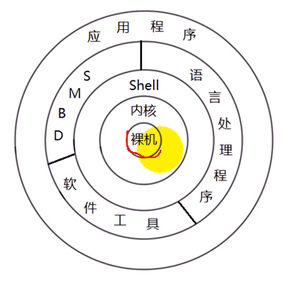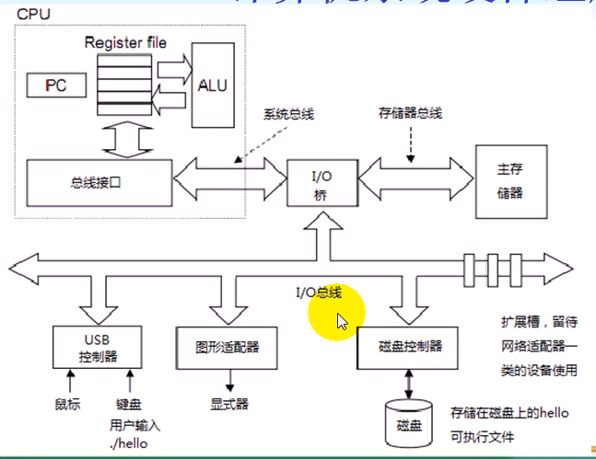
- 总线：贯穿整个系统的一组电子管道称为总线
- 片内总线
- 系统总线
- 数据总线DB
- 地址总线CB
- 控制总线CB
- 外部总线
- I/O设备
- I/O设备是系统与外界联系的通道
- 键盘鼠标是数据设备
- 显示器是输出设备
- 磁盘既是输入设备也是输出设备
- 输入输出是相对于内存而言的
- 内存
- 内存是一个重要的部件，它是与CPU进行沟通的桥梁，它用来存放程序以及程序要处理的数据，磁盘中的程序要加载到内存中才能运行。
- 处理器
- 中央处理器(CPU)，简称处理器。
- CPU主要有运算器、控制器、寄存器构成
- 取指、译码、执行、写回、跳转

1.2 操作系统
- 什么是操作系统
- 操作系统：有效地管理计算机系统中的资源，合理地管理计算机系统的工作流程，方便用户使用的程序的集合。
- 资源
- 软件资源
- 硬件资源
- 操作系统五大任务
- 文件管理
- 处理器管理
- 内存管理
- 设备管理
- 作业管理
- Linux内核模块
- 进程调度
- 内存管理
- 虚拟文件系统(VFS)
- 网络接口
- 进程间通信
- 操作系统管理硬件
- 防止硬件被失控的应用程序滥用
- 向应用程序提供简单一致的机制来控制复杂而又通常大相庭径的低级硬件设备
- 操作系统三个基本抽象
- 操作系统通过三个基本抽象概念来实现这两个功能(进程、虚拟存储器和文件)。文件是对I/O设备的抽象表示，虚拟存储器是对主存和磁盘I/O设备的抽象标识，进程则是对处理器、主存和I/O设备的抽象表示。
- 进程：进程是操作系统对正在运行的程序的一种抽象。一个系统可以运行多个进程，而每个进程好像在独占使用硬件。
- 进程上下文切换
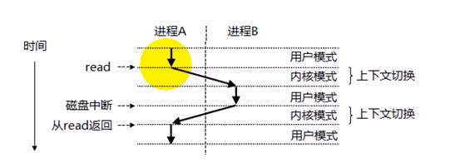
- 进程虚地址空间
- 虚拟存储器为每个进程提供了一个大的、一致的、私有的地址空间
- 它将内存看成是存储在磁盘上的地址空间的高速缓存，在主存中只保存活动区域，并根据需要在主存与磁盘中来回交换数据。
- 为每个进程提供一致的地址空间，简化了存储管理
- 保护每个进程的地址空间不被其它进程破坏
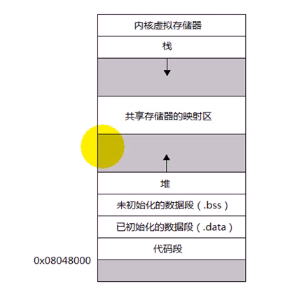
- 虚拟文件系统(VFS)
- 文件是一系列的字节序列
- 它向应用程序提供了一个统一的视角，来看待系统中各式各样的I/O设备
- 虚拟文件系统是内核实现的一种架构，为用户空间提供统一的文件操作接口，即文件系统调用。它在内核内部为不同的真实文件系统提供一致的抽象接口。
- 用户通过系统调用与内核中的虚拟文件系统交互，进而操作实际的文件系统和设备。
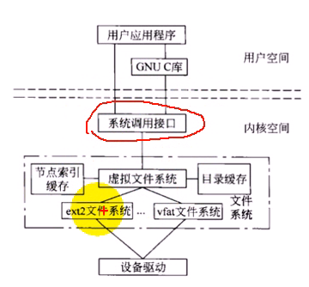

系统编程介绍

2.1 系统编程与应用编程
- 系统编程
- 在操作系统之上利用系统调用、C库进行对系统资源进行访问。如apache、gcc、gdb等
- 应用编程
- 在更高层次的编程接口或者库之上构建应用程序。如android程序、iphone程序、QT程序设计、MFC程序设计等。

2.2 系统资源
- 处理器、输入输出、进程管理、内存、设备、定时器、进程间通信、网络

2.3 系统调用
- 所有操作系统都提供多种服务的入口点，由此程序向系统核心请求服务。这些入口点被称之为系统调用(system call)
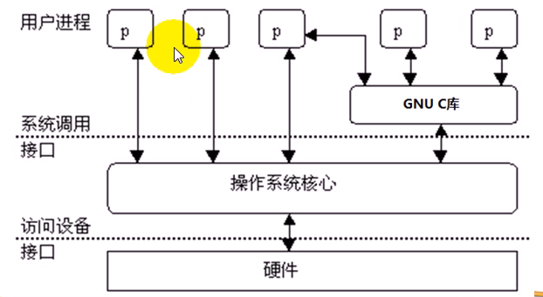
- 这里我们所说的C库(libc)，指的是标准C定义的C函数的集合。如标准输入输出函数、字符串处理函数、动态存储分配函数、日期时间函数、数学函数等。
- GNU发布的libc称为glibc

2.4 系统调用与C库关系
- 系统调用与C库从形式上来看都是C函数
- C库函数有些是调用系统调用来实现的，比如说malloc、free调用brk，printf调用write系统调用，有些函数不需要任何系统调用，比如abs、strcpy、atoi等，因为它并不是必须要使用内核服务
- 系统调用通常提供的是最小界面，而C库函数通常提供更复杂的功能。
- 内核如何处理系统调用
- 每个系统调用被赋予一个系统调用号
- 在i386平台上，执行一个系统调用是通过int 0x80指令完成的
- eax存放系统调用号
- ebx、ecx、edx、esi、edi存储系统调用参数，对于超过5个参数的系统调用，用一个寄存器指向用户空间存储所有系统调用参数的缓存。

2.5 错误处理
- 在系统编程中错误通常通过函数返回值来标识，并通过特殊变量errno来描述。
- errno这个全局变量在<errno.h>头文件中声明如下：extern int errno;
- 错误处理函数
- perror
- strerror
- 例：
- perror("close fail");//直接将错误信息输出
- strerror(errno);//将错误码errno对应的错误信息输出，
- 例如：printf("close fail : %s", strerror(errno));

文件与IO

3.1 基本概念
- 什么是I/O
- 输入/输出是主存和外部设备之间拷贝数据的过程
- 设备-->内存(输入操作)
- 内存-->设备(输出操作)
- 高级I/O
- ANSI C提供的标准I/O库称为高级I/O，通常也称为带缓冲的I/O
- 低级I/O
- 通常也称为不带缓冲的I/O
- 文件描述符
- 对于Linux而言，所有对设备或文件的操作都通过文件描述符进行的
- 当打开或者创建一个文件的时候，内核向进程返回一个文件描述符(非负整数)。后续对文件的操作只需通过该文件描述符，内核记录有关这个打开文件的信息。
- 一个进程启动时，默认打开了3个文件，标准输入、标准输出、标准错误，对应文件描述符是0(STDIN_FILENO)、1(STDOUT_FILENO)、2(STDERR_FILENO)，这些常量定义在unistd.h头文件中。
- STDIN_FILENO(int类型) stdin(FILE*类型，标准C库)
- STDOUT_FILENO(int类型) stdout(FILE*类型，标准C库)
- STDERR_FILENO(int类型) stderr(FILE*类型，标准C库)
- 文件描述符与文件指针转换
- fileno：将文件指针转换成文件描述符。
- fdopen：将文件描述符转换成文件指针。

3.2 常见文件系统调用
- open系统调用
- 声明：int open(const char *path, int flags);
- int open(const char *path, int flags, mode_t mode);
- 作用：获得允许访问文件的文件描述符
- 参数说明
- path：文件的名称，可以包含(绝对和相对)路径
- flags：文件打开模式
- mode：用来规定对该文件的所有者，文件的用户组及系统中其它用户的访问权限
- 返回值
- 成功：返回文件描述符
- 失败：返回 -1：出错
- 打开文件的方式(以下标志值的符号名称可以通过#include<fcntl.h>访问)
打开方式 | 描述
O_RDONLY | 打开一个供读取的文件
O_WRONLY | 打开一个供写入的文件
O_RDWR | 打开一个可供读写的文件
O_APPEND | 写入的所有数据将被追加到文件的末尾
O_CREAT | 打开文件，如果文件不存在则建立文件
O_EXCL | 如果已经设置O_CREAT且文件存在，则强制open()失败
O_TRUNC | 在open()时，将文件内容清空

- close系统调用
- 声明：int close(int fd);
- 作用：为了重新利用文件描述符，用close()系统调用释放打开的文件描述符
- 参数说明
- fd：要关闭的文件的文件描述符
- 返回值
- 成功：返回0
- 失败：返回 -1
- creat系统调用
- 声明：int creat(const char *path, mode_t mode);
- 作用：为了维持与早期的UNIX系统的向后兼容性，Linux也提供可选的创建文件的系统调用
- 参数说明
- path：文件的名称、可以包含(绝对和相对)路径
- mode：用来规定对改文件的所有者、文件的用户组及系统中其它用户的访问权限
- 返回值
- 成功：返回文件描述符
- 失败：返回 -1
- read系统调用
- 声明：ssize_t read(int fd, void *buf, size_t count);
- 作用：一旦有了与一个打开文件描述相连的文件描述符，只要该文件是用O_RDONLY或O_RDWR标志打开的，就可以用read()系统调用从该文件中读取字节
- 参数说明
- fd：想要读取的文件的文件描述符
- buf：指向内存块的指针，从文件中读取来的字节放到这个内存块中
- count：从该文件复制到buf中的字节个数
- 返回值
- 成功：读取文件结束，返回0；否则返回从该文件复制到规定的缓冲区中的字节数
- 失败：返回 -1
- write系统调用
- 声明：ssize_t write(int fd, const void *buf, size_t count);
- 作用：用write()系统调用将数据写到一个文件中
- 参数说明
- fd：要写入的文件的文件描述符
- buf：指向内存块的指针，从这个内存块中读取数据写入到文件中
- count：要写入文件的字节个数
- 返回值
- 成功：返回写入到文件中的字节个数(返回大于0不代表一定写入磁盘文件，只能代表已经将数据拷贝到内核缓冲区，不代表已经同步到磁盘文件，可以调用fsync()函数来同步)
- 失败：返回 -1
- 文件的随机读写
- 到目前为止的所有文件访问都是顺序访问。这是因为所有的读和写都从当前文件的偏移位置开始，然后文件偏移值自动地增加到刚好超出读或写结束时的位置，使它为下一次访问做好准备。
- 有个文件偏移这样的机制，在Linux系统中，随机访问就变得很简单，你所需做的只是将当前文件移值改变到有关位置，它将迫使一次read()活write()发生在这一位置(除非文件被O_APPEND打开，在这种情况下，任何write调用仍将发送在文件结束处)。
- lseek系统调用
- 声明：off_t lseek(int fd, off_t offset, int base);
- 作用：通过指定相对于开始位置、当前位置活末尾位置的字节数来重定位curp，这取决于lseek()函数中指定的位置
- 参数说明
- fd：需要设置的文件描述符
- offset：偏移量
- base：搜索的起始位置，有以下几个值(这些值定义在<unistd.h>)：SEEK_SET：从文件开始处计算偏移；SEEK_CUR：从当前文件的偏移值计算偏移；SEEK_END：从文件的结束处计算偏移；
- 返回值
- 成功：返回新的文件偏移值
- 失败：返回
- 目录访问(opendir、readdir、closedir)
- 0.目录信息结构体
struct dirent
{
long d_ino;//i节点号码
off_ d_off;//当前文件在目录中的偏移位置
unsigned short d_reclen;//文件名称的长度
char d_name[NAME_MAX+1];//文件名
}
- 1.声明：DIR* opendir(char *pathname);
- 作用：打开一个目录
- 参数说明
- pathname：文件的路径名
- 返回值
- 成功：返回一个目录指针
- 失败：返回 0

- 2.声明：struct dirent* readdir(DIR *dirptr);
- 作用：访问指定目录中下一个连接的细节
- 参数说明
- dirptr：目录指针
- 返回值
- 成功：返回一个指向dirent结构的指针，它包含指定目录中下一个连接的细节
- 失败：返回 0

- 3.声明：int closedir(DIR *dirptr);
- 作用：关闭一个已经打开的目录
- 参数说明
- dirptr：目录指针
- 返回值
- 成功：返回 0
- 失败：返回 -1
- rmdir、mkdir
- 1.声明：int mkdir(char *pathname, mode_t mode);
- 作用：用来创建一个称为pathname的新目录，它的权限位设置为mode
- 参数说明
- pathname：文件的路径名
- mode：权限位
- 返回值
- 成功：返回 0
- 失败：返回 -1

- 2.声明：int rmdir(char *pathname);
- 作用：删除一个空目录
- 参数说明
- pathname：文件的路径名
- 返回值
- 成功：返回 0
- 失败：返回 -1
- chmod、fchmod
- 声明：int chmod(char *pathname, mode_t mode);
- int fchmode(int fd, mode_t mode);
- 作用：用来改变给定路径名pathname的文件权限位
- 参数说明
- pathname：文件的路径名
- fd：文件描述符
- mode：权限位
- 返回值
- 成功：返回 0
- 失败：返回 -1
- chown、fchown
- 声明：int chown(char *pathname, uid_t owner, gid_t group);
- int fchown(int fd, uid_t owner, gid_t group);
- 作用：用来改变文件所有者的识别号(owner id)或者它的用户组识别号(group ID)
- 参数说明
- pathname：文件的路径名
- fd：文件描述符
- owner：所有者识别号
- group：用户组识别号
- 返回值
- 成功：返回 0
- 失败：返回 -1

3.3 stat函数
- Stat
- 声明：int stat(const char *path, struct stat *buf);
- int fstat(int fd, struct stat *buf);
- int lstat(const char *path, struct stat *buf);
- 作用：读取文件元数据
- 参数说明：
- path：
- fd：
- buf：
- 返回值
- 成功：返回 0
- 失败：返回 -1
- stat结构体
struct stat
{
dev_t st_dev; //文件的设备编号
ino_t st_ino; //i节点号
mode_t st_mode; //文件的类型和存取的权限
nlink_t st_nlink; //连到该文件的硬链接数目，刚建立的文件值为1
uid_t st_uid; //用户ID
gid_t st_gid; //组ID
dev_t st_rdev; //(设备类型)若此文件为设备文件，则为其设备编号
off_t st_size; //文件字节数(文件大小)
blksize_t st_blksize;//块大小(文件系统的I/O缓冲区大小)
blkcnt_t st_blocks;//块数
time_t st_atime; //最后一次访问时间
time_t st_mtime; //最后一次修改时间
time_t st_ctime; //最后一次改变时间(指属性)
}

- 实现ls -l功能
- lstat
- getpwuid
- getgrgid
- readlink
- 示例
int main(int argc, char **argv)
{
int i = 0;
char fileName[50][50];
memset(fileName, 0, sizeof(fileName));
if(argc != 2)
{
printf("Usge: %s -l\n", argv[0]);
//exit(EXIT_FAILURE);
}
//展示当前目录文件
int n = getDir(50, fileName);
int ret = 0;
for(i=0; i<n; i++)
{
char myTime[50] = {0};
int size;
char user[50] = {0};
char group[50] = {0};
int linkNum;
char perm[10] = "----------";
struct stat buf;
ret = lstat(fileName[i], &buf);
if(-1 == ret)
ERR_EXIT("stat");
getMode(&buf, perm);
getLink(&buf, &linkNum);
getUser(&buf, user);
getGroup(&buf, group);
getSize(&buf, &size);
getTime(&buf, myTime);
printf("%s", perm);//显示权限
printf(" %d", linkNum);//显示连接数
printf(" %s", user);//显示所属用户
printf(" %s", group);//显示所属组
printf(" %5d", size);//显示大小
printf(" %s", myTime);//显示时间
printf(" %s\n", fileName[i]);//显示文件名
}
return 0;
}
//获取文件名
int getDir(int max, char fileName[][50])
{
DIR *dirPtr = NULL;
struct dirent *dir = NULL;
dirPtr = opendir("./");
if(dirPtr == NULL)
ERR_EXIT("opendir");
int i = 0;
while((dir = readdir(dirPtr)))
{
if(0 != strncmp(dir->d_name, ".", 1))
strcpy(fileName[i++], dir->d_name);
}
closedir(dirPtr);
return i;
}
//获取文件类型和权限
int getMode(struct stat *buf, char perm[10])
{
mode_t mode;
mode = buf->st_mode;
if(S_ISREG(mode))
perm[0] = '-';
else if(S_ISDIR(mode))
perm[0] = 'd';
else if(S_ISCHR(mode))
perm[0] = 'c';
else if(S_ISBLK(mode))
perm[0] = 'b';
else if(S_ISFIFO(mode))
perm[0] = 'p';
else if(S_ISLNK(mode))
perm[0] = 'l';
else if(S_ISSOCK(mode))
perm[0] = 's';
else
perm[0] = '?';
if(mode & S_IRUSR)
perm[1] = 'r';
if(mode & S_IWUSR)
perm[2] = 'w';
if(mode & S_IXUSR)
perm[3] = 'r';
if(mode & S_IRGRP)
perm[4] = 'w';
if(mode & S_IWGRP)
perm[5] = 'r';
if(mode & S_IXGRP)
perm[6] = 'w';
if(mode & S_IROTH)
perm[7] = 'r';
if(mode & S_IWOTH)
perm[8] = 'w';
if(mode & S_IXOTH)
perm[9] = 'w';
return 0;
}
int getLink(struct stat *buf, int *num)
{
*num = (int)buf->st_nlink;
return 0;
}
int getUser(struct stat *buf, char user[50])
{
struct passwd *spasswd = NULL;
uid_t uid = buf->st_uid;
spasswd = getpwuid(uid);
strcpy(user, spasswd->pw_name);
return 0;
}
int getGroup(struct stat *buf, char group[50])
{
struct group *sgroup = NULL;
gid_t gid = buf->st_gid;
sgroup = getgrgid(gid);
strcpy(group, sgroup->gr_name);
return 0;
}
int getSize(struct stat *buf, int *num)
{
*num = (int)buf->st_size;
return 0;
}
int getTime(struct stat *buf, char string[50])
{
time_t now;
struct tm *timenow;
now = buf->st_mtime;
timenow = localtime(&now);
sprintf(string,"%d-%02d-%02d %02d:%02d:%02d",timenow->tm_year+1900,timenow->tm_mon+1,timenow->tm_mday,timenow->tm_hour,timenow->tm_min,timenow->tm_sec);
return 0;
}

3.4 文件共享与复制文件描述符
- 文件共享
- 打开文件内核数据结构
- 一个进程两次打开同一个文件
- 两个进程打开同一个文件
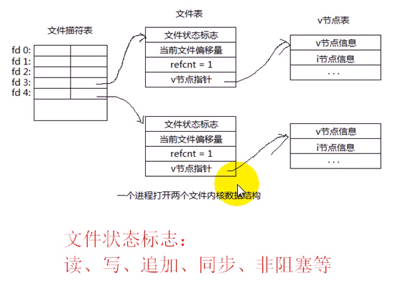
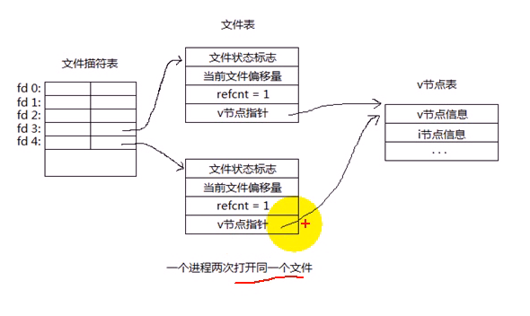
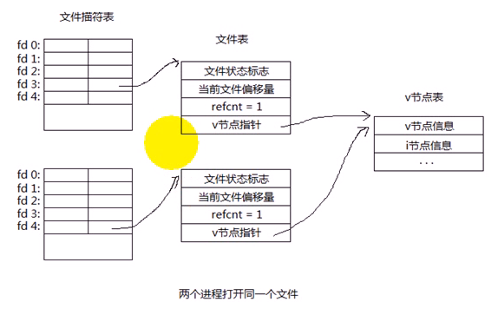
- 复制文件描述符
- 复制文件描述符有三种方法
- dup(fd)
- dup2(old_fd, new_fd)
- fcntl(fd, F_DUPFD, fd_start)
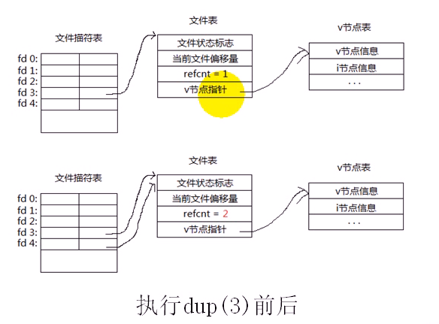

3.5 fcntl函数
- fcntl函数
- 声明：int fcntl(int fd, int cmd, .../*arg*/);
- 作用：操作文件描述符，改变已打开的文件的属性
- 参数说明
- fd：文件描述符
- cmd：操作的命令
- ...：
- 返回值
- 成功：返回 0
- 失败：返回 -1
- fcntl常用操作
- 复制文件描述符
- F_DUPFD(long)
- 文件描述符标志
- F_GETFD(void)
- F_SETFD(long)
- 文件状态标志
- F_GETFL(void)
- F_SETFL(long)
- 文件锁
- F_GETLK
- F_SETLK、F_SETLKW
- 示例
int main(int argc, char **argv)
{
int ret;
char buf[1024] = {0};
set_flag(0, O_NONBLOCK);
clr_flag(0, O_NONBLOCK);
ret = read(0, buf, 1024);
if(-1 == ret)
ERR_EXIT("read error");
printf("buf=%s\n", buf);
return 0;
}
void set_flag(int fd, int flags)
{
int val;
val = fcntl(fd, F_GETFL, 0);
if(-1 == val)
ERR_EXIT("fcntl get flag error");
val |= flags;
if(fcntl(fd, F_SETFL, val) < 0)
ERR_EXIT("fcntl set flag error");
}
void clr_flag(int fd, int flags)
{
int val;
val = fcntl(fd, F_GETFL, 0);
if(-1 == val)
ERR_EXIT("fcntl get flag error");
val &= ~flags;
if(fcntl(fd, F_SETFL, val) < 0)
ERR_EXIT("fcntl set flag error");
}

3.6 文件锁
- 文件锁结构体
struct flock
{
short l_type;//锁的类型，F_RDLCK(读锁/共享锁)、F_WRLCK(写锁/排他锁)、F_UNLCK(解锁)
short l_whence;//锁的基准,SEEK_SET、SEEK_CUR、SEEK_END
off_t l_start;//基准位置的偏移值
off_t l_len;//锁的长度
pid_t l_pid;//进程号，在F_GETLK时用
};
- 示例
int main(int argc, char **argv)
{
int fd;
fd = open("test2.txt", O_CREAT|O_RDWR|O_TRUNC, 0644);
if(-1 == fd)
ERR_EXIT("open error");
struct flock lock;
memset (&lock, 0, sizeof(lock));
lock.l_type = F_WRLCK;
lock.l_whence = SEEK_SET;
lock.l_start = 0;
lock.l_len = 0; //0代表锁定整个文件
//F_SETLKW-如果被其它进程锁定，则阻塞，直到其它进程解锁才能返回
/*if(fcntl(fd, F_SETLK, &lock) == 0)*/
if(fcntl(fd, F_SETLKW, &lock) == 0)
{
printf("Lock successful\n");
printf("press any key to unlock\n");
getchar();
lock.l_type = F_UNLCK;
if(fcntl(fd, F_SETLK, &lock) == 0)
printf("unlock successful\n");
else
ERR_EXIT("unlock fail");
}
else
ERR_EXIT("lock fail");
return 0;
}

进程

4.1 程序与进程
- 什么是程序
- 程序是完成特定任务的一系列指令集合。
- 什么是进程
- 从用户的角度来看进程是程序的一次执行过程
- 从操作系统的核心来看，进程是操作系统分配的内存、CPU时间片等资源的基本单位
- 进程是资源分配的最小单位
- 每一个进程都有自己独立的地址空间与执行状态
- 像UNIX这样的多任务操作系统能够让许多程序同时运行，每一个运行着的程序就构成了一个进程。
- 进程数据结构
- 我们进程的静态描述：由三部分组成：PCB、有关程序段和该程序段对其进行操作的数据结构集
- PCB是操作系统用来感知进程存在的一个重要的数据结构。
- 进程控制块：用于描述进程情况及控制进程运行所需的全部信息
- 代码段：是进程中能被进程调度程序在CPU上执行的程序代码段
- 数据段：一个进程的数据段，可以是进程对应的程序加工处理的原始数据，也可以是程序执行后产生的中间或最终数据
- 程序 = 代码段 + 数据段
- 进程 = 代码段 + 数据段 + 堆栈段 + PCB
- 数据段
- 只读数据段(常量)
- 已初始化数据段(全局变量、静态变量)
- 未初始化数据段(0初始化段、未初始化全局变量、静态变量)，也称bss段

代码段
数据段
堆栈段
PCB

- 进程与程序区别与联系
- 进程是动态的，程序是静止的
- 进程的生命周期是相对短暂的，而程序是永久的
- 进程数据结构PCB
- 一个进程只能对应一个程序，一个程序可以对应多个进程

4.2 进程状态变迁、控制块、创建撤消、终止
- 进程状态变迁
- 基本
- 就绪、等待、运行
- 实际
- 运行状态(TASK_RUNNING)
- 可中断睡眠状态(TASK_INTERRUPTIBLE)
- 不可中断睡眠状态(TASK_UNINTERRUPTIBLE)
- 暂停状态(TASK_STOPPED)
- 僵死状态(TASK_ZOMBIE)
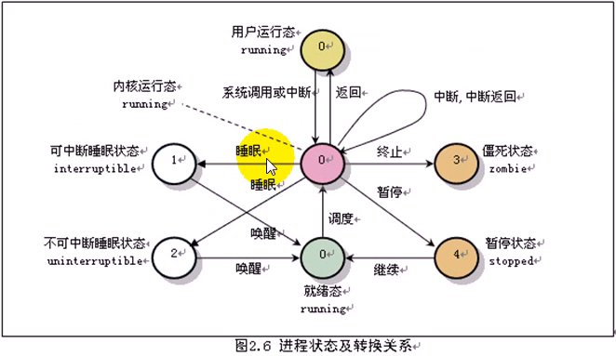
- 进程控制块
- 进程描述信息
- 进程标识符用于唯一的标识一个进程
- 进程控制信息
- 进程当前状态
- 进程优先级
- 程序开始地址
- 各种计时信息
- 通信信息
- 资源信息
- 占用内存大小及管理数据结构指针
- 交换区相关信息
- I/O设备号、缓冲、设备相关的数据结构
- 文件系统相关指针
- 现场保护信息
- 寄存器、PC、程序状态字PSW、栈指针
- 进程标志
- 每个进程都会分配到一个独一无二的数字编号，我们称之为“进程标识”(process identifier)，或者就直接叫它PID
- 是一个正整数，取值范围从2到32768
- 当一个进程被启动时，它会顺序挑选下一个未使用的编号数字做为自己的PID
- 数字1一般为特殊进程init保留的(用户进程)
- 0 内核进程
- 进程创建
- 不同的操作系统所提供的进程创建原语的名称和格式不尽相同，但执行创建进程原语后，操作系统所做的工作却大致相同，都包括以下几点：
- 给新创建的进程分配一个内部标识，在内核中建立进程结构
- 复制父进程的环境
- 为进程分配资源，包括进程映像所需要的所有元素(程序、数据、用户栈等)
- 复制父进程地址空间的内容到该进程地址空间中
- 置该进程的状态为就绪，插入就绪队列
- 进程撤消
- 关闭软中断：因为进程即将终止而不再处理任何软中断信号；
- 回收资源：释放进程分配的所有资源，如关闭所有已打开文件，释放进程相应的数据结构等；
- 写记账信息：将进程在运行过程中所产生的记账数据(其中包括进程运行时的各种统计信息)记录到一个全局记账文件中；
- 置该进程为僵尸状态：向父进程发送子进程死的软中断信号，将终止信息status送到指定的存储单元中；
- 转进程调度：因为此时CPU已经被释放，需要由进程调度进行CPU再分配
- 终止进程的五种方法
- 正常退出
- 从main函数返回
- 调用exit(C库函数)
- 调用_exit(系统调用)
- 异常退出
- 调用abort
- 由信号终止

4.3 复制进程映像、fork、僵尸进程、写时复制
- 复制进程映像
- 使用fork函数得到的子进程从父进程继承了整个进程的地址空间，包括：进程上下文、进程堆栈、内存信息、打开的文件描述符、信号控制设置、进程优先级、进程组号、当前工作目录、根目录、资源限制、控制终端等。
- 子进程与父进程的区别在于：
- 父进程设置的锁，子进程不继承
- 各自的进程ID和父进程ID不同
- 子进程的未决告警被清除
- 子进程的未决信号集设置为空集
- fork函数
- 声明：pid_t fork(void);
- 作用：创建一个子进程
- 参数说明
- 返回值
- 成功：父进程-返回子进程ID 子进程-返回0
- 失败：返回 -1
- 孤儿进程、僵尸进程
- fork系统调用后，父子进程将交替执行
- 如果父进程先退出，子进程还没退出那么子进程的父进程将变为init进程，也就是孤儿进程(注：任何一个进程都必须有父进程)
- 如果子进程先退出，父进程还没退出，那么子进程必须等到父进程捕获到子进程的退出状态才真正结束，否者这个时候子进程就成为僵尸进程。
- 写时复制(copy on write)
- 如果多个进程要读取他们自己的那部分资源的副本，那么复制是不必要的。
- 每个进程只要保存一个指向这个资源的指针就可以了。
- 如果一个进程要修改自己的那份资源的“副本”，那么就会复制那份资源，这就是“写时复制”的含义。

4.4 fork之后父子进程共享文件、vfork、exit与_exit
- fork之后父子进程共享文件
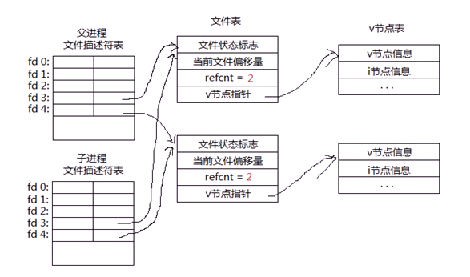
- fork与vfork
- 在fork还没实现copy on write之前，Unix设计者很关心fork之后立刻执行exec所造成的地址空间浪费，所以引入了vfork系统调用
- vfork有个限制，子进程必须立刻执行_exit或者exec函数
- 即使fork实现了copy on write，效率也没有vfork高，但是我们不推荐使用vfork，因为几乎每一个vfork的实现，都或多或少存在一定的问题。
- exit与_exit
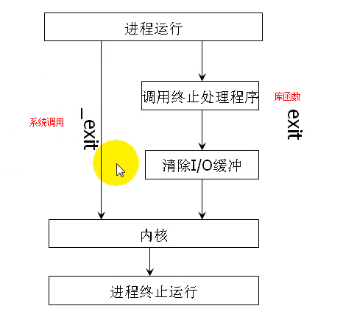
- atexit
- atexit可以注册终止处理程序，ANSI C规定最多可以注册32个终止处理程序
- 终止处理程序的调用顺序与注册顺序相反
- int atexit(void (*function)(void));
void my_exit1(void)
{
printf("my exit1 ...\n");
}
void my_exit2(void)
{
printf("my exit2 ...\n");
}
int main(int argc, char **argv)
{
atexit(my_exit1);
atexit(my_exit2);
exit(0);
_exit(0);
}

4.5 execve
- execve系统调用
- 声明：int execve(const char *filename, char *const argv[], char *const envp[]);
- 作用：execve（执行文件）在父进程中fork一个子进程，在子进程中调用exec函数启动新的程序，替换后进程ID不变
- 参数说明
- filename：execve()用来执行参数filename字符串所代表的文件路径
- argv：利用数组指针来传递给执行文件，并且需要以空指针(NULL)结束
- envp：为传递给执行文件的新环境变量数组
- 返回值
- 成功：不返回
- 失败：返回 -1
int main(int argc, char **argv)
{
signal(SIGCHLD, SIG_IGN);
printf("before fork pid = %d\n", getpid());
pid_t pid;
pid = fork();
if(-1 == pid)
ERR_EXIT("fork error");
if(pid > 0)
{
printf("this is parent pid pid=%d childpid=%d\n", getpid(), pid);
sleep(100);
}
else if(0 == pid)
{
char *const args[] = {"ls", NULL};
execve("/bin/ls", args, NULL);
printf("this is a child pid=%d parentpid=%d\n", getpid(), getppid());
}
return 0;
}
- exec替换进程映像
- 在进程的创建上Unix采用了一个独特的方法，它将进程创建与加载一个新进程映像分离。这样的好处是有更多的余地对两种操作进行管理
- 当我们创建一个进程之后，通常将子进程替换成新的进程映像，这可以用exec系列的函数来进行。当然，exec系列的函数也可以将当前进程替换调。
- exec关联函数组
- 声明：int execl(const char *path, const char *arg, ...);
- int execlp(const char *file, const char *arg, ...);
- int execle(const char *path, const char *arg, ..., char *const envp[]);
- int execv(const char *path, char *const argv[]);
- int execvp(const char *file, char *const argv[]);
- 作用：用exec函数可以把当前进程替换未一个新进程。exec名下是由多个关联函数组成的一个完整系列，替换后，进程ID不变
- 参数说明
- path：表示你要启动程序的名称，包括路径
- file：标识你要启动程序的名称，如果该程序在换不了PATH路径下，可以不包括路径
- arg：表示启动程序所带的参数
- 返回值
- 成功：返回 0
- 失败：返回 -1
- 示例1
int main(int argc, char **argv)
{
char *const args[] = {"ls", "-l", NULL};
char *const envp[] = {"AA=11", "BB=22", NULL};
printf("Entering main ...\n");
//execlp("ls", "ls", "-l", NULL);//对比
//execvp("ls", args);
//execl("ls", "ls", "-l", NULL);//对比
//execlp("ls", "ls", "-l", NULL);
//execl("./hello", "hello", NULL);//对比
execle("./hello", "hello", NULL, envp);
printf("Exiting main ...\n");
return 0;
}
//hello.c
extern char **environ;//C库全局变量
int main(int argc, char **argv)
{
printf("hello pid=%d\n", getpid());
int i;
for(i=0; environ[i]!=NULL; ++i)
{
printf("%s\n", environ[i]);
}
return 0;
}
- 示例2
int main(int argc, char **argv)
{
printf("Entering main ...\n");
int flag = fcntl(1, F_GETFD);
fcntl(1, F_SETFD, flag | FD_CLOEXEC);//关闭文件描述符
execlp("ls", "ls", NULL);
printf("Exiting main ...\n");
return 0;
}
运行结果：
Entering main ...

4.6 SIGCHLD、wait、waitpid、僵进程、system
- SIGCHLD
- 当子进程退出的时候，内核会向父进程发送SIGCHLD信号，子进程的退出是个异步事件(子进程可以在父进程运行的任何时刻终止)。
- 子进程退出时，内核将子进程置为僵尸状态，这个进程称为僵尸进程，它只保留最小的一些内核数据结构，以便父进程查询子进程的退出状态。
- 父进程查询子进程的退出状态可以用wait、waitpid函数。
- wait
- wait系统调用会使父进程暂停执行，直到它的一个子进程结束为止。
- 返回的是子进程的PID，它通常是结束的子进程
- 状态信息允许父进程判定子进程的退出状态，即从子进程的main函数返回的值或子进程中exit语句的退出码。
- 如果status不是一个空指针，状态信息将被写入它指向的位置。
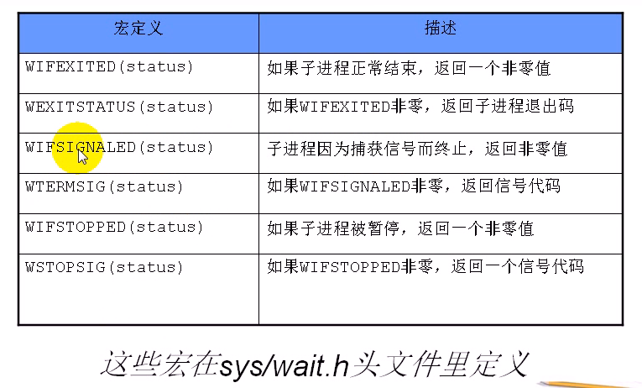
- wait系统调用
- 声明：int pid_t wait(int *status)
- 作用：当我们用fork启动一个进程时，子进程就有了自己的生命，并将独立运行。有时，我们需要知道某个子进程是否已经结束了，我们可以通过wait安排父进程去等待子进程退出。
- 参数说明
- status：该参数可以获得你等待子进程的信息。
- 返回值
- 成功：返回等待子进程的ID
- 失败：返回 -1
- waitpid
- 声明：int pid_t waitpid(pid_t pid, int *status, int options);
- 作用：用来等待某个特定进程的结束。
- 参数说明
- status：如果不是空，会把状态信息写到它指定的位置。
- options：允许改变waitpid的行为，最有用的一个选项是WNOHANG，它的作用是防止waitpid把调用者的执行挂起
- 返回值
- 成功：返回等待子进程的ID
- 失败：返回 -1
- 对于waitpid的pid参数的解释与其值有关：
- pid = -1 等待任一子进程。浴室在这一功能方面waitpid与wait等效。
- pid > 0 等待其进程ID与pid相等的子进程。
- pid = 0 等待其组ID等于等于调用进程的组ID的任一子进程。换句话说就是与调用者进程同在一个组的子进程。
- pid < -1 等待其组ID等于pid的绝对值的任一子进程。
- wait和waitpid的区别
- 在一个子进程终止前，wait使其调用者阻塞，而waitpid有一选择项，可使调用者不阻塞。
- waitpid并不等待第一个终止的子进程，它有若干个选择项，可以控制它所等待的特定进程。
- 实际上wait函数是waitpid函数的一个特例。
- 僵进程
- 当一个子进程结束运行时，它与其父进程之间的关联还会保持到父进程也正常结束运行或者父进程调用了wait才告终止。
- 进程表中代表子进程的数据项是不会立刻释放的，虽然不再活跃了，可子进程还停留在系统里，因为它的退出码还需要保存起来以备父进程后续的wait调用使用。它将称为一个“僵进程”；
- 如何避免僵进程
- 调用wait或者waitpid函数查询子进程退出状态，此方法父进程会被挂起(waitpid可以设置不挂起)。
- 如果不想让父进程挂起，可以在父进程中加入一条语句：signal(SIGCHLD, SIG_IGN); 表示父进程忽略SIGCHLD信号，该信号是子进程退出的时候内核向父进程发送的。
- system(库函数)
- 声明：int system(const char *command);
- 作用：system()函数调用"/bin/sh -c command"执行特定的命令，阻塞当前进程直到command命令执行完毕。system函数执行时，会调用fork、execve、waitpid等函数。
- 参数说明
- comman：
- 返回值
- 成功：返回执行命令的退出码
- 失败：如果无法启动shell运行命令，system将返回127；出现不能执行system调用的其它错误时返回-1
- 示例
int main(int argc, char **argv)
{
printf("this pid = %d\n", getpid());
printf("Entering main ...\n");
//system("ls -l | wc -w");
system("./getpid");
printf("Exiting main ...\n");
return 0;
}
运行结果：
this pid = 24193
Entering main ...
getpid() is pid = 24194
Exiting main ...
- system函数实现
int main(int argc, char **argv)
{
printf("Entering main ...\n");
my_system("ls -l | wc -w");
printf("Exiting main ...\n");
return 0;
}
int my_system(const char *command)
{
pid_t pid;
int status = 0;
if(command == NULL)
return 1;
if((pid = fork()) < 0)
status = -1;
else if(pid == 0)
{
execl("/bin/sh", "sh", "-c", command, NULL);
exit(127);
}
else
{
while(waitpid(pid, &status, 0) < 0)
{
if(errno == EINTR)
{
continue;
}
else
{
status = -1;
break;
}
}
}
return status;
}

4.7 守护进程
- 什么是守护进程
- 守护进程是在后台运行不受控制端控制的进程，通常情况下守护进程在系统启动时自动运行。
- 守护进程的名称通常以d结尾，比如sshd、xinetd、crond等。
- 守护进程的创建步骤
- 调用fork()，创建新进程，它会是将来的守护进程。
- 在父进程中调用exit，保证子进程不是进程组组长。
- 调用setsid创建新的会话期
- 将当前目录改为根目录
- 将标准输入、标准输出、标准错误重定向到/dev/null
- 示例
int main(int argc, char **argv)
{
setup_daemon();
for(;;);
return 0;
}
int setup_daemon(void)
{
pid_t pid;
pid = fork();
if(pid == -1)
ERR_EXIT("fork error");
if(pid > 0)
exit(EXIT_SUCCESS);
setsid();//创建新的会话期
chdir("/");
int i;
for(i=0; i<3; ++i)
{
close(i);
}
open("/dev/null", O_RDWR);
dup(0);
dup(0);
return 0;
}
- daemon(库函数)
- 声明：int daemon(int nochdir, int noclose);
- 作用：创建一个守护进程
- 参数说明
- nochdir：填0将当前目录更改至"/"
- noclose：填0将标准输入、标准输出、标准错误重定向至"/dev/null"
- 返回值
- 成功：
- 失败：

信号

5.1 信号与中断、signal
- 中断
- 中断是系统对于异步事件的响应
- 中断信号
- 中断源
- 现场信息
- 中断处理程序
- 中断向量表
- 中断分类
- 硬件中断(外部中断)
- 外部中断是指由外部设备通过硬件请求的方式产生的中断，也称为硬件中断。
- 软件中断(内部中断)
- 内部中断是由CPU运行程序错误或执行内部程序调用引起的一种中断，也称为软件中断。
- 信号
- 信号是UNIX系统响应某些状况而产生的事件，进程在接收到信号时会采取相应的行动。
- 信号是因为某些错误条件而产生的，比如内存段冲突、浮点处理器错误或者非法指令等。
- 信号是在软件层次上对中断的一种模拟，所以通常把它称为是软中断。
- 信号与中断
- 信号与中断的相似点：
- 采用了相同的异步通信方式；
- 当检测出有信号或中断请求时，都暂停正在执行的程序而转去执行响应的处理程序；
- 都在处理完毕后返回到原来的断电；
- 对信号或中断都可以进行屏蔽；
- 信号与中断的区别：
- 中断有优先级，而信号没有优先级，所有的信号都是平等的；
- 信号处理程序是在用户态下运行的，而中断处理程序是在核心态下运行的；
- 中断响应是及时的，而信号响应通常都有较大的时间延迟；
- 进程对信号的三种响应
- 忽略信号
- 不采取任何操作，有两个信号不能被忽略：SIGKILL和SIGSTOP
- 捕获并处理信号
- 内核中断正在执行的代码，转移去执行先前注册过的处理函数。
- 执行默认操作
- 默认操作通常是终止进程，这取决于被发送的信号。
- signal
- 声明：typedef void (*sighandler_t)(int);
- sighandler_t signal(int signum, sighandler_t handler);
- 作用：设置某一信号的对应动作
- 参数说明
- signum：准备捕捉或屏蔽的信号
- handler：接收到指定信号时将要调用的函数，handler这个函数必须有一个int类型的参数(即接收到的信号代码),它本身的类型是void；handler也可以是两个特殊值：SIG_IGN(屏蔽改信号)、SIG_DFL(恢复默认行为)
- 返回值
- 成功：返回先前的信号处理函数指针
- 失败：返回 -1
- 示例
int main(int argc, char **argv)
{
sighandler_t oldhandler;
oldhandler = signal(SIGINT, handler);
if(oldhandler == SIG_ERR)
ERR_EXIT("signal error");
while(getchar() != '\n')
;
//if( signal(SIGINT, oldhandler) == SIG_ERR)
if( signal(SIGINT, SIG_DFL) == SIG_ERR)
ERR_EXIT("signal error");
for(;;);
return 0;
}
void handler(int sig)
{
printf("recv a sig=%d\n", sig);
}

5.2 信号分类、可靠信号与不可靠信号、信号发送、pause
- 信号分类
- 不可靠信号(非实时信号)
- 可靠信号(实时信号)
- 不可靠信号
- Linux信号机制基本上是从Unix系统中继承过来的，早期Unix系统中的信号机制比较简单和原始，后来在实践中暴露出一些问题，它的主要问题是：
- 进程每次处理信号后，就将对信号的响应设置为默认动作。在某些情况下，将导致对信号的错误处理；因此，用户如果不希望这样的操作，那么就要在信号处理函数结尾再一次signal()，重新安装该信号。
- 早期Unix下的不可靠信号主要指的是进程可能对信号做出错误的反应以及信号可能丢失。
- Linux支持不可靠信号，但是对不可靠信号机制做了改进：在调用完信号处理函数后，不必重新调用该信号的安装函数(信号安装函数是在可靠机制上的实现)。因此，Linux下的不可靠信号问题主要是信号可能丢失。
- 可靠信号
- 随着时间的发展，实践证明了有必要对信号的原始机制加以改进和扩充。所以，后来出现的各种Unix版本分别正在这方面进行了研究，力图实现“可靠信号”。由于原来定义的信号已有许多应用，不好再做改动，最终只好又新增加了一些信号，并在一开始就把他们定义为可靠信号，这些信号支持排队，不会丢失。
- 同时，信号的发送和安装也出现了新版本：信号发送函数sigqueue()及信号安装函数sigaction()。
- 实时信号
- 早期Unix系统只定义了32种信号，Rethat7.2支持64种信号，编号0-63(SIGRTMIN=31, SIGRTMAX=63)，将来可能进一步增加，这需要得到内核的支持。前32种信号已经有了预定义值，每个信号有了确定的用途及含义，并且每种信号都有各自的缺省动作。如按键盘的CTRL^C时，会产生SIGINT信号，对该信号的默认反应就是进程终止。后32个信号表示实时信号，等同于前面阐述的可靠信号。这保证了发送的多个实时信号都被接收。实时信号是POSIX标准的一部分，可用于应用进程。
- 非实时信号都不支持排队，都是不可靠信号；实时信号都支持排队，都是可靠信号。
- 信号发送
- kill
- int kill(pid_t pid, int sig);
- pid > 0：信号sig发送给进程号=pid的进程。
- pid = 0：信号sig将被发送给调用者所在组中的每一个进程。
- pid = -1：信号sig将被发送给调用者进程有权限发送的每一个进程，除了1号进程与自身之外。
- pid < -1：信号将发送给进程组=-pid中的每一个进程。
- 示例
int main(int argc, char **argv)
{
if( signal(SIGUSR1, handler) == SIG_ERR)
ERR_EXIT("signal error");
pid_t pid = fork();
if(pid == -1)
ERR_EXIT("fork error");
if(pid == 0)
{
sleep(1);
kill(getppid(), SIGUSR1);
exit(EXIT_SUCCESS);
}
//为了使sleep能够保证睡眠5秒种，不被信号打断
int n = 5;
do
{
n = sleep(n);
}while(n>0);
return 0;
}
void handler(int sig)
{
printf("recv a sig=%d\n", sig);
}
- raise
- 给自己发送信号。raise(sig)等价于kill(getpid(), sig);
- killpg
- 给进程组发送信号。killpg(pgrp, sig)等价于kill(-pgrp, sig);
- sigqueue
- 给进程发送信号，支持排队，可以附带信息。
- pause
- 将进程置为可中断睡眠状态。然后它调用schedule()，使Linux进程调度器找到另一个进程来运行。
- pause使调用者进程挂起，直到一个信号被捕获。
- 示例
int main(int argc, char **argv)
{
if( signal(SIGINT, handler) == SIG_ERR)
ERR_EXIT("signal error");
while(1)
{
pause();//信号处理函数执行完后返回
printf("pause return\n");
}
return 0;
}
void handler(int sig)
{
printf("recv a sig=%d\n", sig);
sleep(1);
}

5.3 sigqueue、可重入函数与不可重入函数
- 更多信号发送函数
- alarm
- setitimer
- abort
- 示例
int main(int argc, char **argv)
{
if( signal(SIGALRM, handler) == SIG_ERR)
ERR_EXIT("signal error");
alarm(1);
while(1)
{
pause();
}
return 0;
}
void handler(int sig)
{
printf("recv a sig=%d\n", sig);
alarm(1);
}
- 可重入函数与不可重入函数
- 为了增强程序的稳定性，在信号处理函数中应使用可重入函数
- 所谓可重入函数是指一个可以被多个任务调用的过程，任务在调用时不比当心数据是否会出错。因为进程在收到信号后，就将跳转到信号处理函数去接着执行。如果信号处理函数中使用了不可重入函数，那么信号处理函数可能会修改原来进程中不应该被修改的数据，这样进程从信号处理函数中返回接着执行时，可能会出现不可预料的后果。不可重入函数在信号处理函数中被视为不安全函数。
- 满足下列条件的函数多数是不可重入的：
- 使用静态的数据结构，如getlogin()，gmtime()，getgrgid()，getgrnam()，getpwuid()以及getpwnam()等等；
- 函数实现时，调用了malloc()或者free()函数；
- 实现时使用了标准I/O函数
- 示例
typedef struct
{
int a;
int b;
}TEST;
TEST g_data;
int main(int argc, char **argv)
{
TEST zeros = {0, 0};
TEST ones = {1, 1};
if( signal(SIGALRM, handler) == SIG_ERR)
ERR_EXIT("signal error");
g_data = zeros;
alarm(1);
while(1)
{
g_data = zeros;
g_data = ones;
}
return 0;
}
void handler(int sig)
{
unsafe_fun();
alarm(1);
}
//不可重入函数
void unsafe_fun()
{
printf("%d %d\n", g_data.a, g_data.b);
}

5.4 信号在内核中的表示、信号阻塞与未决、信号集操作函数、sigprocmask
- 信号在内核中的表示
- 执行信号的处理动作称为信号递达(Delivery)；信号从产生到递达之间的状态称为信号未决(Pending)。进程可以选择阻塞(Block)某个信号。被阻塞的信号产生时将保持在未决状态，知道进程解除对此信号的阻塞，才执行递达的动作。
- 注意，阻塞和忽略是不同的，只要信号被阻塞就不会递达，而忽略是在递达之后可选的一种处理动作。信号在内核中的表示可以看作是这样的：
- 信号阻塞与未决
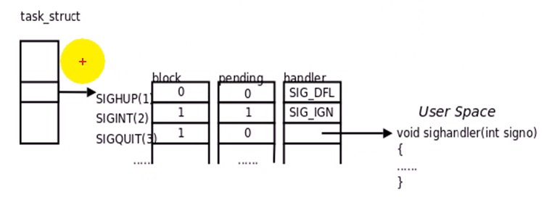
- 信号集操作函数
- int sigemptyset(sigset_t *set);
- 将信号集置为0
- int sigfillset(sigset_t *set);
- 将信号集置为1
- int sigaddset(sigset_t *set, int signo);
- 将信号集对应的位置为1
- int sigdelset(sigset_t *set, int signo);
- 将信号集对应的位置为0
- int sigismember(const sigset_t *set, int signo);
- 检测signo信号对应的未是否为0或1
- sigprocmask
- 声明：int sigprocmask(int how, const sigset_t *set, sigset_t *oset);
- 作用：读取或更改进程的信号屏蔽字。
- 参数说明
- oset：如果是非空指针，则读取进程的当前信号屏蔽字通过oset参数传出。
- set：如果set是非空指针，则更改进程的信号屏蔽字。
- how：指示如何更改，如果oset和set都是非空指针，则先将原来的信号屏蔽字备份到oset里，然后根据set和how参数更改信号屏蔽字。假设当前的信号屏蔽字为mask，下面说明了how参数的可选值。
- SIG_BLOCK：set包含了我们希望添加到当前信号屏蔽字的信号，相当于mask=mask|set。
- SIG_UNBLOCK：set包含了我们希望从当前信号屏蔽字中解除阻塞的信号，相当于mask=mask&~set
- SIG_SETMASK：设置当前信号屏蔽字为set所指向的值，相当于mask=set。
- 返回值
- 成功：返回 0
- 失败：返回 -1
- sigpending函数
- 声明：int sigpending(sigset_t *set);
- 作用：返回在送往进程的时候被阻塞挂起(未决)的信号集合。
- 参数说明
- set：
- 返回值
- 成功：返回 0
- 失败：返回 -1
- 示例
int main(int argc, char **argv)
{
sigset_t pset;
sigset_t sset;
sigemptyset(&pset);
sigemptyset(&sset);
if( signal(SIGINT, handler) == SIG_ERR)
ERR_EXIT("signal error");
if( signal(SIGQUIT, handler) == SIG_ERR)
ERR_EXIT("signal error");
sigaddset(&sset, SIGINT);
sigprocmask(SIG_BLOCK, &sset, NULL);
while(1)
{
sigpending(&pset);
printf_sigset(&pset);
sleep(1);
}
return 0;
}
//改函数返回时,信号屏蔽字将会恢复调用函数前的状态,即2号信号任然会被屏蔽
void handler(int sig)
{
if(sig == SIGINT)
printf("recv a sig=%d\n", sig);
else
{
sigset_t set;
sigemptyset(&set);
sigaddset(&set, SIGINT);
sigprocmask(SIG_UNBLOCK, &set, NULL);
}
}
void printf_sigset(sigset_t *pset)
{
int i;
for(i=1; i<NSIG; i++)
{
if(sigismember(pset, i))
putchar('1');
else
putchar('0');
}
putchar('\n');
}

5.5 sigaction
- sigaction函数
- 声明：int sigaction(int signum, const struct sigaction *act, const struct sigaction *oldact);
- 作用：用于改变进程接收到特定信号后的行为。
- 参数说明
- signum：信号的值，可以除SIGKILL及SIGSTOP外的任何一个特定有效的信号(因为这两个信号定义自己的处理函数，将导致信号安装错误)。
- act：指向结构sigaction实例的指针，在结构sigaction的实例中，指定了对特定信号的处理，可以为空，进程会以缺省的方式对信号处理。
- oldact：指向的对象用来保存原来对信号的处理，可指定oldact为NULL。
- 返回值
- 成功：返回 0
- 失败：返回 -1
- sigaction结构体
- sigaction函数中第二个参数最为重要，其中包含了对指定信号的处理、信号所传递的信息、信号处理函数执行过程中应屏蔽掉哪些函数等等。
struct sigaction
{
void (*sa_handler)(int);//不可靠信号安装,可靠信号安装,和下面选择其一
void (*sa_sigaction)(int, siginfo_t *, void *);//可靠信号安装
sigset_t sa_mask;//用来设置在处理该信号时暂时将sa_mask 指定的信号集搁置
int sa_flags;
void (*sa_restorer)(void);//废弃不用
};
- sigaction示例
int main(int argc, char **argv)
{
struct sigaction act;
act.sa_handler = handler;
sigemptyset(&act.sa_mask);
sigaddset(&act.sa_mask, SIGQUIT);//在处理信号处理函数过程中，该信号将被屏蔽未决，直到信号处理函数结束才递达
act.sa_flags = 0;
if( sigaction(SIGINT, &act, NULL) < 0 )
ERR_EXIT("sigaction error");
for(;;)
pause();
return 0;
}
void handler(int sig)
{
printf("recv a sig=%d\n", sig);
sleep(5);
}
- 用sigaction实现signal
int main(int argc, char **argv)
{
if( my_signal(SIGINT, handler) < 0 )
ERR_EXIT("sigaction error");
for(;;)
pause();
return 0;
}
void handler(int sig)
{
if(sig == SIGINT)
printf("recv a sig=%d\n", sig);
}
__sighandler_t my_signal(int sig, __sighandler_t handler)
{
struct sigaction act;
struct sigaction oldact;
act.sa_handler = handler;
sigemptyset(&act.sa_mask);
act.sa_flags = 0;
if( sigaction(sig, &act, &oldact) < 0 )
return SIG_ERR;
return oldact.sa_handler;
}

5.6 sigqueue函数、sigval联合体
- sigqueue函数
- 声明：int sigqueue(pid_t pid, int sig, const union sigval value);
- 作用：新的发送信号系统调用，主要是针对实时信号提出的支持信号带有参数，与函数sigaction()配合使用。
- 参数说明
- pid：指定接收信号的进程ID
- sig：指定即将发送的信号
- value：是一个联合数据结构union sigval，指定了信号传递的参数，即通常所说的4字节值。
- 返回值
- 成功：返回 0
- 失败：返回 -1
- sigval联合体
- sigqueue()比kill()传递了更多附加信息，但sigqueue()只能向一个进程发送信号，而不能发送信号给一个进程组。
typedef union sigval
{
int sival_int;
void *sival_ptr;
}sigval_t;
- sigqueue示例
//发送程序
int main(int argc, char **argv)
{
if( argc != 2 )
{
fprintf(stderr, "Usage %s pid\n", argv[0]);
exit(EXIT_FAILURE);
}
union sigval v;
v.sival_int = 100;
sigqueue(atoi(argv[1]), SIGINT, v);
return 0;
}
//接收程序
int main(int argc, char **argv)
{
struct sigaction act;
act.sa_sigaction = handler;
sigemptyset(&act.sa_mask);
act.sa_flags = SA_SIGINFO;
if( sigaction(SIGINT, &act, NULL) < 0 )
ERR_EXIT("sigaction error");
for(;;)
pause();
return 0;
}
void handler(int sig, siginfo_t *info, void *ctx)
{
printf("recv a sig=%d data=%d data=%d\n", sig, info->si_value.sival_int, info->si_int);
}
- 可靠信号与不可靠信号是否排队示例
//发送程序
int main(int argc, char **argv)
{
if( argc != 2 )
{
fprintf(stderr, "Usage %s pid\n", argv[0]);
exit(EXIT_FAILURE);
}
union sigval v;
v.sival_int = 100;
sigqueue(atoi(argv[1]), SIGRTMIN, v);
sigqueue(atoi(argv[1]), SIGRTMIN, v);
sigqueue(atoi(argv[1]), SIGINT, v);
sigqueue(atoi(argv[1]), SIGINT, v);
sigqueue(atoi(argv[1]), SIGINT, v);
sigqueue(atoi(argv[1]), SIGRTMIN, v);
sigqueue(atoi(argv[1]), SIGRTMIN, v);
sigqueue(atoi(argv[1]), SIGRTMIN, v);
sleep(3);
kill(atoi(argv[1]), SIGUSR1);
return 0;
}
//接收程序
int main(int argc, char **argv)
{
sigset_t pset;
struct sigaction act;
act.sa_handler = handler;
sigemptyset(&act.sa_mask);
act.sa_flags = 0;
sigset_t s;
sigemptyset(&s);
sigaddset(&s, SIGINT);
sigaddset(&s, SIGRTMIN);
sigprocmask(SIG_BLOCK, &s, NULL);
if( sigaction(SIGINT, &act, NULL) < 0 )
ERR_EXIT("sigaction error");
if( sigaction(SIGRTMIN, &act, NULL) < 0 )
ERR_EXIT("sigaction error");
if( sigaction(SIGUSR1, &act, NULL) < 0 )
ERR_EXIT("sigaction error");
while(1)
{
sigpending(&pset);
printf_sigset(&pset);
sleep(1);
}
return 0;
}
void handler(int sig)
{
if(sig == SIGINT || sig == SIGRTMIN)
printf("recv a sig=%d\n", sig);
else if(sig == SIGUSR1)
{
sigset_t s;
sigemptyset(&s);
sigaddset(&s, SIGINT);
sigaddset(&s, SIGRTMIN);
sigprocmask(SIG_UNBLOCK, &s, NULL);
}
}
void printf_sigset(sigset_t *pset)
{
int i;
for(i=1; i<NSIG; i++)
{
if(sigismember(pset, i))
putchar('1');
else
putchar('0');
}
putchar('\n');
}

5.7 三种不同精度的睡眠、三种时间结构、setitimer、getitimer
- 三种不同精度的睡眠
- unsigned int sleep(unsigned int seconds);
- int usleep(useconds_t usec);
- int nanosleep(const struct timespec *req, struct timespec *rem);
- 三种时间结构
typedef long time_t; /* 表示从大纪元以来的秒数：1970年1月1日00:00:00 */
struct timeval
{
time_t tv_sec; /* 秒 */
suseconds_t tv_usec; /* 微秒 suseconds_t一个长整型的typedef*/
};
struct timespec
{
time_t tv_sec; /* 秒 */
long tv_nsec; /* 纳秒 */
};
- setitimer
- 声明：int setitimer(int which, const struct itimerval *value, struct itimerval *ovalue);
- 作用：间歇性的产生时钟，setitimer()比alarm功能强大，支持3种类型的定时器。
- 参数说明
- which：指定定时器的类型
- ITIMER_REAL：产生SIGALRM信号，进过指定的时间后，内核将发送SIGALRM信号给本进程。
- ITIMER_VIRTUAL：产生SIGVTALRM信号，程序在用户空间执行指定的时间后，内核将发送SIGVTALRM信号给本进程。
- ITIMER_PROF：产生SIGPROF信号，进程在内核空间中执行时，时间计数会减少，通常与ITIMER_VIRTUAL共用，代表进程在用户空间与内核空间中运行指定时间后，内核将发送SIGPROF信号给本进程。
- value：结构itimerval的一个实例，结构itimerval形式。
- ovalue：返回前一个时钟剩余的时间信息(返回计时器原有值)。
- 返回值
- 成功：返回 0
- 失败：返回 -1
- 示例
int main(int argc, char **argv)
{
if( signal(SIGALRM, handler) == SIG_ERR )
ERR_EXIT("signal error");
struct timeval tv_interval = {1, 0};
struct timeval tv_value = {5, 0};
struct itimerval it;
it.it_interval = tv_interval;//第一次信号产生后，连续产生信号的间隔时间
it.it_value = tv_value;//第一次产生信号的时间
setitimer(ITIMER_REAL, &it, NULL);
for(;;)
pause();
return 0;
}
void handler(int sig)
{
printf("recv a sig=%d\n", sig);
}
- getitimer
- 声明：int getitimer(int which, struct itimerval *value);
- 作用：用计时器的当前值填写value指向的结构体。
- 参数说明
- which：指定定时器的类型
- value：结构itimerval的一个实例，结构itimerval形式
- 返回值
- 成功：返回 0
- 失败：返回 -1

管道

6.1 管道定义、匿名管道pipe
- 什么是管道
- 管道是Unix中最古老的进程间通信的形式。
- 我们把从一个进程连接到另一个进程的一个数据流称为一个“管道”。
- 管道本质上是一个具有固定大小的内核缓冲区
- 管道的限制
- 管道是半双工的，数据只能向一个方向流动；需要双方通信时，需要建立起两个管道。
- 只能用于具有共同祖先的进程(具有亲缘关系的进程)之间进行通信；通常，一个管道由一个进程创建，然后该进程调用fork，此后父、子进程之间就可以应用该管道。
- paie函数(匿名管道)
- 声明：int pipe(int fd[2]);
- 作用：创建一无名管道。
- 参数说明
- fd：文件描述符数组，其中fd[0]表示读端，fd[1]标识写端
- 返回值
- 成功：返回 0
- 失败：返回错误代码
- 示例
int main(int argc, char **argv)
{
int pipefd[2];
if( pipe(pipefd) == -1 )
ERR_EXIT("pipe error");
pid_t pid;
pid = fork();
if(pid == -1)
ERR_EXIT("fork error");
if(pid == 0)
{
close(pipefd[0]);
write(pipefd[1], "hello", 5);
close(pipefd[1]);
exit(EXIT_SUCCESS);
}
else
{
close(pipefd[1]);
char buf[10] = {0};
read(pipefd[0], buf, 10);
printf("recv:%s\n", buf);
}
return 0;
}
- ls | wc -w实现
int main(int argc, char **argv)
{
int pipefd[2];
if( pipe(pipefd) == -1 )
ERR_EXIT("pipe error");
pid_t pid;
pid = fork();
if(pid == -1)
ERR_EXIT("fork error");
if(pid == 0)
{
close(pipefd[0]);
dup2(pipefd[1], STDOUT_FILENO);//把管道的写端复制到标准输出
close(pipefd[1]);
execlp("ls", "ls", NULL);
fprintf(stderr, "error execute ls\n");
exit(EXIT_FAILURE);
}
else
{
close(pipefd[1]);
dup2(pipefd[0], STDIN_FILENO);
close(pipefd[0]);
execlp("wc", "wc", "-w", NULL);
fprintf(stderr, "error execute wc\n");
exit(EXIT_FAILURE);
}
return 0;
}
- 简易复制文件实现
int main(int argc, char **argv)
{
close(0);
open("Makefile", O_RDONLY);
close(1);
open("Makefile2", O_WRONLY | O_CREAT | O_TRUNC, 0644);
execlp("cat", "cat", NULL);
return 0;
}

6.2 管道的读写规则
- 管道的读写规则
- 当没有数据可读时
- O_NONBLOCK disable：read调用阻塞，既进程暂停执行，一直等到有数据来到为止。
- O_NONBLOCK enable：read调用返回-1，errno值为EAGAIN
- 当管道满的时候
- O_NONBLOCK disable：write调用阻塞，直到...
- O_NONBLOCK enable：write调用返回-1 errno=EAGAIN
- 如果所有管道(父子进程)写端对应的文件描述符被关闭，并且管道中没数据，则read返回0。
- 如果所有管道(父子进程)读端对应的文件描述符被关闭，则write操作会产生SIGPIPE信号。
- 当要写入的数据量不大于PIPE_BUF时，Linux将保证写入的原子性。
- 当要写入的数据量大于PIPE_BUF时，Linux将不再保证写入的原子性。
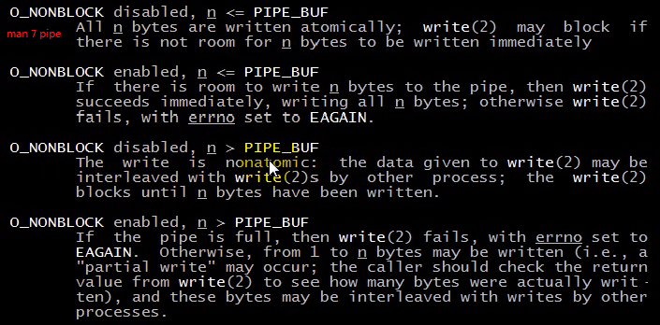
- 示例
- 设置文件描述符为非阻塞模式
int main(int argc, char **argv)
{
int pipefd[2];
if(pipe(pipefd) == -1)
ERR_EXIT("pipe error");
pid_t pid;
pid = fork();
if(pid == -1)
ERR_EXIT("fork error");
if(pid == 0)
{
sleep(3);
close(pipefd[0]);
write(pipefd[1], "hello", 5);
close(pipefd[1]);
}
else
{
close(pipefd[1]);
char buf[10] = {0};
//设置文件描述符为非阻塞模式
int flags = fcntl(pipefd[0], F_GETFL);
fcntl(pipefd[0], F_SETFL, flags | O_NONBLOCK);
int ret = read(pipefd[0], buf, 10);
if(ret == -1)
ERR_EXIT("read error");
printf("recv:%s\n", buf);
close(pipefd[0]);
}
return 0;
}
- 读端关闭，write产生SIGPIPE信号
int main(int argc, char **argv)
{
signal(SIGPIPE, handler);
int pipefd[2];
if(pipe(pipefd) == -1)
ERR_EXIT("pipe error");
pid_t pid;
pid = fork();
if(pid == -1)
ERR_EXIT("fork error");
if(pid == 0)
{
close(pipefd[0]);
int ret = write(pipefd[1], "hello", 5);
if(ret == -1)
ERR_EXIT("write error");
}
else
{
close(pipefd[0]);
}
return 0;
}
void handler(int sig)
{
printf("recv sig=%d\n", sig);
}
- 验证管道缓存大小(不是PIPE_BUF)
int main(int argc, char **argv)
{
int pipefd[2];
if(pipe(pipefd) == -1)
ERR_EXIT("pipe error");
int flags = fcntl(pipefd[1], F_GETFL);
fcntl(pipefd[1], F_SETFL, flags | O_NONBLOCK);
int ret;
int count = 0;
while(1)
{
ret = write(pipefd[1], "A", 1);
if(ret == -1)
{
printf("err=%s\n", strerror(errno));
break;
}
count++;
}
printf("count=%d\n", count);
return 0;
}
- 写入数据量大于PIPE_BUF时，不保证写入原子性
#define TEST_SIZE 68*1024
int main(int argc, char **argv)
{
char a[TEST_SIZE];
char b[TEST_SIZE];
int ret;
memset(a, 'A', sizeof(a));
memset(b, 'B', sizeof(b));
int pipefd[2];
if( pipe(pipefd) == -1)
ERR_EXIT("pipe error");
pid_t pid = fork();
if(pid == 0)
{
close(pipefd[0]);
ret = write(pipefd[1], a, sizeof(a));
printf("apid=%d write %d bytes to pipe\n", getpid(), ret);
exit(0);
}
pid = fork();
if(pid == 0)
{
close(pipefd[0]);
ret = write(pipefd[1], b, sizeof(b));
printf("bpid=%d write %d bytes to pipe\n", getpid(), ret);
exit(0);
}
close(pipefd[1]);
sleep(1);
int fd = open("test.txt", O_WRONLY|O_CREAT|O_TRUNC, 0644);
char buf[1024*4] = {0};
int n = 1;
while(1)
{
ret = read(pipefd[0], buf, sizeof(buf));
if(ret == 0)
break;
printf("n=%02d pid=%d read %d bytes from pipe buf[4095]=%c\n", n++, getpid(), ret, buf[4095]);
write(fd, buf, ret);
}
return 0;
}

6.3 命名管道(FIFO)与匿名管道区别、命名管道打开规则
- 命名管道(FIFO)
- 匿名管道应用的一个限制就是只能在具有共同祖先(具有亲缘关系)的进程间通信。
- 如果我们想在不相关的进程之间交换数据，可以使用FIFO文件来做这项工作，它称为命名管道。
- 命名管道是一种特殊类型的文件
- 创建一个命名管道
- 命名管道可以从命令行上创建，命令行方法是使用下面这个命令：
- $ mkfifo filename
- 命名管道也可以从程序里创建，相关函数有
- int mkfifo(const char *filename, mode_t mode);
- 匿名管道与命名管道区别
- 匿名管道由pipe函数创建并打开。
- 命名管道由mkfifo函数创建，打开用open。
- FIFO(命名管道)与pipe(匿名管道)之间唯一的区别在他们创建与打开的方式不同，一旦这些工作完成之后，他们具有相同的语义。
- 命名管道的打开规则
- 如果当前打开操作是为读而打开FIFO时：
- O_NONBLOCK disable：阻塞直到有相应进程为写而打开该FIFO。
- O_NONBLOCK enable：立刻返回成功。
- 如果当前打开操作是为写而打开FIFO时：
- O_NONBLOCK disable：阻塞直到有相应进程为读而打开该FIFO。
- O_NONBLOCK enable：立刻返回失败，错误码为ENXIO。
- 命名管道示例程序
//将Makefile文件内容写入tp管道
int main(int argc, char **argv)
{
mkfifo("tp", 0644);
int infd;
infd = open("Makefile", O_RDONLY);
if(infd == -1)
ERR_EXIT("open error");
int outfd;
outfd = open("tp", O_WRONLY);
if(outfd == -1)
ERR_EXIT("open error");
char buf[1024] = {0};
int n;
while((n=read(infd, buf, 1024)) > 0)
{
write(outfd, buf, n);
}
close(infd);
close(outfd);
return 0;
}
//将tp管道内容写入Makefile2文件
int main(int argc, char **argv)
{
int outfd;
outfd = open("Makefile2", O_WRONLY|O_CREAT|O_TRUNC,0644);
if(outfd == -1)
ERR_EXIT("open error");
int infd;
infd = open("tp", O_RDONLY);
if(infd == -1)
ERR_EXIT("open error");
char buf[1024] = {0};
int n;
while((n=read(infd, buf, 1024)) > 0)
{
write(outfd, buf, n);
}
close(infd);
close(outfd);
unlink("tp");//删除文件连接
return 0;
}

7. 附录

二、实践篇

1. minishell的实现

1.1 minishell实现的基本功能
- 简单命令解析
- 管道行解析
- 输入输出重定向解析
- 一些内置命令实现
- 简单的信号处理

1.2 minishell未实现的功能
- 语法分析
- 别名处理
- 路径扩展
- 通配处理
- 算术处理
- 变量处理
- 作业控制

1.3 shell循环
- shell_loop
- read_command
- parse_command
- execute_command

1.4 命令解析
- cmd [ < filename ] [ | cmd ] ... [ or filename ] [ & ]
- 其中方括号表示可选
- 省略号(...)标识钱么可以重复0次或多次
- 其中or可以是>或者>>
- &表示是否后台作业
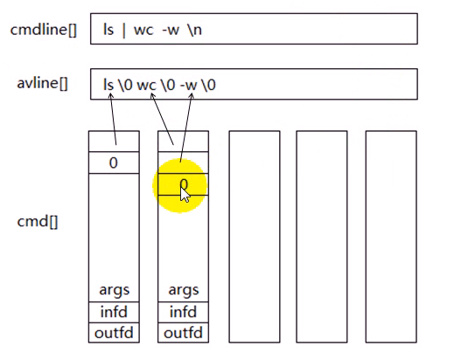

---------------分割线----------------

时间

基本结构

struct tm
struct tm
{
int tm_sec; /* 在分钟后的秒数;在0到59之间，但也可以达到61来表示最多2个闰秒 */
int tm_min; /* 小时后的分钟数；在0到59之间 */
int tm_hour; /* 午夜过后的小时数；在0到23之间 */
int tm_mday; /* 该月的日期；在0到31之间，POSIX没有指定0值，但Linux用它表示上个月最后一天 */
int tm_mon; /* 从一月以来的月数，在0到11之间 */
int tm_year; /* 从1900年以来的年数 */
int tm_wday; /* 从周日以来的天数；在0到6之间 */
int tm_yday; /* 从1月1日以来的日期数；在0到365之间 */
int tm_isdst; /* 用来表示夏令时(DST)在其他字段描述的时间是否有效；正:有效；0:无效；负:未知 */
#ifdef _BSD_SOURCE
long tm_gmtoff; /* 以秒计的当前时区与格林尼治时间偏差值 */
const char *tm_zone; /* 当前市区的缩写—例如EST */
#endif
};

struct tms
struct tms
{
clock_t tms_utime; /*user time consumed*/
clock_t tms_stime; /*system time consumed*/
clock_t tms_cutime; /*user time consumed by children*/
clock_t tms_cstime; /*system time consumed by children*/
};

struct timeval
Struct timeval
{
time_t tv_sec; //秒
suseconds_t tv_usec; //微妙
};

取得当前时间

time()
声明：time_t time(time_t *t);
作用：调用返回当前时间，以自从大纪元以来用秒计的流逝的秒数来表示；如果参数t非NULL，该函数也将当前时间写入到提供的指针t中；
参数说明：
t——存储当前时间的指针
成功：返回当前时间
失败：返回"-1"

gettimeofday()
声明：int gettimeofday(struct timeval *tv, struct timezonem *tz);
作用：将当前时间放到由tv指向的timeval结构中，并返回0；
参数说明：
tv—存储当前时间的指针
tz—timezone结构和tz参数已经老掉牙了；不该在Linux中使用，一般传递NULL给tz；
成功：返回"0"
失败：返回"-1"

clock_gettime()
声明：int clock_gettime(clockid_t clock_id, struct timespec *ts);
作用：将当前时间放到由tv指向的timeval结构中，并返回0；
参数说明：
clock_id—
ts—存储当前时间的指针；
成功：返回"0"
失败：返回"-1"

times()
声明：clock_t times(struct tms *buf);
作用：将发起进程及子进程消耗的进程时间写入到buf所指定的tms结构中；统计的时间分成用户和系统时间。
参数说明：
buf—存储时间的指针；
成功：
失败：返回"-1"

设置当前时间
stime()
声明：int stime(time_t *t);
作用：设置系统时间为t所指向的值；
参数说明：
t—存储时间的指针；
成功：返回"0"
失败：返回"-1"

clock_settime()
声明：int clock_settime(clockid_t clock_id, const struct timespec *ts);
作用：clock_id指定的时间源被设置为ts指定的时间
参数说明：
clock_id—
ts—存储当前时间的指针；
成功：返回"0"
失败：返回"-1"

玩转时间

asctime()/asctime_r()
声明：char * asctime(const struct tm *tm);
char * asctime_r(const struct tm *tm, char *buf);
作用：将tm结构体"分解"时间，转换成一个ASCII字符串
参数说明：
tm—存储时间的结构体指针
buf—存储返回字符串时间的指针；
成功：返回 asctime返回一个指向静态分配的字符串的指针，之后对任何时间函数的调整都可能覆盖该字符串；
asctime_r不使用静态分配字符串的指针
失败：返回 NULL

mktime()
声明：time_t mktime(struct tm *tm);
作用：将tm结构体转换成一个time_t
参数说明：
tm—存储时间结构体的指针
成功：返回 时间time_t
失败：返回"-1"

ctime()/ctime_r()
声明：char * ctime(const time_t *timep);
char * ctime_r(const time_t *timep, char *buf);
作用：将一个time_t转化成ASCII表示
参数说明：
timep—时间指针
buf—存储返回的ASCII时间
成功：返回asctime一样，ctime返回一个静态字符串指针
失败：返回NULL

gmtime()/gmtime_r()
声明：struct tm * gmtime(const time_t *tiimep);
struct tm * gmtime_r(const time_t *timep, struct tm *result);
作用：将给出的time_t转换到tm结构体，用UTC时区格式表示
参数说明：
time_t—存储时间的指针
result—存储转换后的tm结构体的时间的指针
成功：返回 静态分配的结构体的指针
失败：返回NULL

附录

比较常用的函数说明
声明：char* strerror(int errnum);
功能：获取系统错误信息或打印用户程序错误信息
参数
errnum：错误标号，通常用errno(标准错误号，定义在errno.h)
返回值
成功：返回错误信息的指针

声明：void perror(const char* s);
功能：用来将上一个函数发生错误的原因输出到标准设备(stderr)。此错误原因依照全局变量errno 的值来决定要输出的字符串。
参数
s：所指的字符串会先打印出，后面再加上错误原因字符串。
返回值
无

代码规范
宏定义规范
#define ERR_EXIT(m) \
do \
{ \
perror(m); \
exit(EXIT_FAILURE); \
} while(0)

细节
size_t 无符号整数
ssize_t 有符号整数

大小端
小端：低位存在低地址
大端：低位存在高地址

Man帮助文档说明
